＼新型物産展from飛騨／自粛で開催できなんだ物産展をオンラインでやるんやさ！

はじめに・ご挨拶

初めまして、飛騨市特産委員会です。私たちは岐阜県飛騨市の一員として、飛騨地域の事業者さんの特産品の販売や物産展などのイベントをサポートしています。

飛騨地域は雪深い地域のため、毎年雪が解け、春を迎える3月から観光客が増え、地元や県外でのイベントが盛んに実施されます。

ところが・・・・・、

今年は全国的な新型コロナ対策で自粛ムードのため、多くのイベントや祭りは中止。イベントを開催しても売上が振るわず、多くの在庫が行き場をなくしています。

全国の催事に行くこともできず、かといって全国から飛騨へ遊びに来ていただくのも難しい・・・それなら！『自粛で開催できなんだ物産展をオンラインでやるんやさ！』（訳：自粛で開催できなかった物産展をオンラインでやろう！）と思い、今回のオンライン物産展・の開催に至りました！

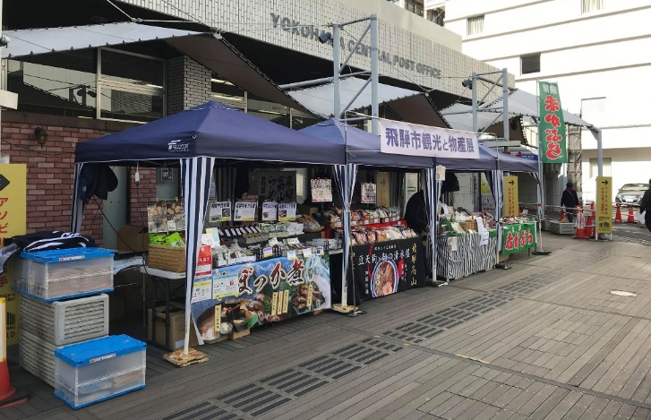
▲いったもののガラガラで赤字だった横浜の物産展

選りすぐりの飛騨のうまいものをリターンとしてお届けします！

私たちが住む飛騨市は日本アルプスなど大きな山々に四方を囲まれ、面積94％が森林におおわれた自然豊かな地域です。広葉樹が多く、そこから流れるミネラル豊富な水から美味しい農作物が採れ、おいしい特産品が数多くあります。

今回はクラウドファンディングを活用して、飛騨のうまいものをリターンとしてお届けします。一般的なネット通販ではなく、物産展のように色んな商品が楽しめるように私たちが厳選したセットを作りました。

※リターンの写真※

飛騨の物産展といえば飛騨牛が有名ですが、それだけなく自然豊かな牧場で育ったソーセージやハムの加工品。綺麗な水から作る麺が自慢のラーメンや川魚。素朴で食べたらだしたら止まらない、全国にもファンの多いお菓子の数々。さらに特産委員会が厳選したお漬物や国産大豆を使った飛騨納豆など、飛騨のうまいものをリターンとしてお届けします。

※リターンの写真※

私たちの住む飛騨市の今

私たちの住む飛騨市では毎年春に、ユネスコ無形文化遺産にも登録され日本一の奇祭と言われる古川祭りがあり、大勢の人でにぎわいます。また、少し前には大ヒットした「君の名は」の聖地として一躍有名になりました。

今、飛騨市は新型コロナの影響で観光客が少ないばかりではなく、地元の方々も家に引きこもりがちになり、かなり厳しい状態です。飛騨市は高齢化率37%と、日本の30年後と言われるほどに高いため、余計に心配で外に出られない人が多いのです。

雪が多く寒い飛騨の冬を耐え忍び、「やっと春が来た！」というタイミングでの新型コロナで、本当に厳しい状況の事業者さんが多いのです。

※寂しい飛騨の写真※

大好きな飛騨に少しでも元気を取り戻したいと、思っています。

資金の使い道・実施スケジュール

今回集めた資金は、新型コロナウイルスの影響で大きく売上減少が減少し、困っている事業者の原材料等の支払いに使わせて頂きます。

【スケジュール】
・プロジェクト終了：4月12日
・リターンの発送予定：4月下旬予定
（お届けのご都合の悪い日はご連絡ください。ヤマト運輸で送るので日時指定が可能です。）

最後に

このプロジェクトでは、まず第一に、活気がなくなりつつある飛騨市の事業者さんたちに元気になってほしいと思っています。それだけではなく支援を頂いた方には、飛騨の選りすぐりの特産品セットを食べて、少しでも旅行気分を味わってもらったり、美味しいもので気分転換をして頂きたいと思っています。

新型コロナの影響で日本中大変ですが、美味しいものを食べて、みんなでコロナに立ち向かいましょう。その中で飛騨市に興味を持ってくださり、ご支援いただけましたら幸いです。

最後までページをご覧いただきありがとうございます。
新型コロナが落ち着いた頃には是非、飛騨に遊びに来てください♪

＜All-in方式の場合＞

本プロジェクトはAll-in方式で実施します。目標金額に満たない場合も、計画を実行し、リターンをお届けします。

